

Contrôle Commande des Systèmes Électriques

Promotion 2019-2022

Étude et Réalisation de la commande du robot MARK

***Livrable 1 : « tests unitaires et code intermédiaire »***

* VEYRIOL Luc et RAOULT Lucas -

Professeurs tuteurs : SAHLI Issam, BARAKAT Abdallah, DELFIEU David

Projet du 30 Septembre 2019 au 15 Janvier 2020

Table des matières

I – Introduction 3

A – Objectif des tests unitaires et du codage intermédiaire 3

B – Protocole de test 3

II – Tests unitaires 3

A – Ultrasons (exemple détaillé) 3

B – Moteurs 4

IV – Conclusion 4

Bibliographie 4

# I – Introduction

## A – Objectif des tests unitaires et du codage intermédiaire

L’Objectif de cette phase du projet est double. Dans un premier temps, il faut tester les équipements, séparés les uns des autres. Cela convient d’écrire puis d’exécuter les programmes associées à chacun des équipements (capteurs / moteurs) nécessaire pour en comprendre et en vérifier le fonctionnement. À la suite de cette première réalisation, le seconde objectif intervient : l’idée est de rassembler ces programmes « tests » dans un seul et même programme et d’en modifier certaines instructions / fonctions de manière à faire cohabiter le fonctionnement des équipements. Aussi, cette seconde mission est l’occasion pour introduire la notion d’interruptions. Au-delà du fait qu’elles nous seront utiles dans la gestion dite « multitâche » de notre programme, c’est aussi l’opportunité idéale d’étudier un outil largement utilisé dans les technologies industrielles.

## B – Protocole de test

Expliquer la façon de procéder (rester synthétique)

# II – Tests unitaires

## A – Ultrasons (exemple détaillé)

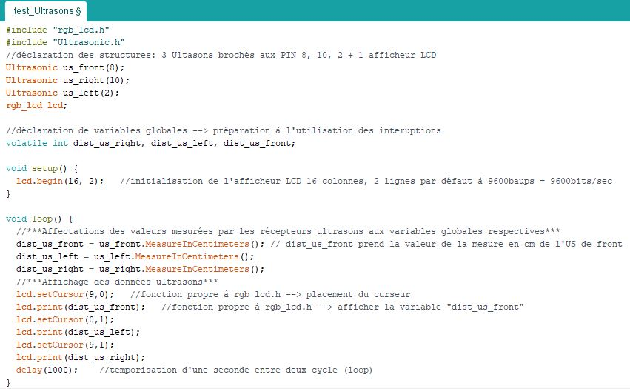

Figure 1 : Tests capteurs Ultrason (x3) + afficheur LCD

Le test unitaire des capteurs ultrasons consiste à afficher sur l’afficheur LCD les mesures des trois capteurs ultrasons, eux-mêmes définis par leurs directions d’émission/réception. Pour effectuer l’affichage d’une mesure d’ultrason, on peut suivre le protocole suivant :

1. Déclarer une variable globale qui recevra la mesure d’un ultrason
2. Affecter à cette variable globale, la valeur de la mesure exprimée puis renvoyée par la fonction « ***MeasureInCentimeter() »,*** propre à l’ultrason ;
3. Positionner le curseur de l’afficheur LCD avec la fonction ***setCursor(colonne,ligne)*** » propre à l’afficheur LCD. C’est-à-dire d’où le premier caractère de la prochaine écriture sur l’afficheur LCD va débuter.
4. Écrire sur l’afficheur LCD avec la fonction « ***print(variable_globale)***» propre à l’afficheur, la valeur de la variable globale associée à la valeur de la mesure de l’ultrason

Décrire précisément le fonctionnement du programme ( de manière à coller avec le protocole des prochains tests équipements)

## B – Moteurs

Montrer bouts de codes Importants

## C – Joystick

Le joystick contribue fortement à l’ergonomie du système. En effet il est la commande de notre affichage LCD et bien plus encore il contrôle le Marche/Arrêt de notre robot (différent du bouton ON/OFF d’alimentation).

## D – Capteur infrarouge

(encore négligé 🡪 voir pour ligne blanche au sol)

## E – Barre de LED

Encore négligé 🡪état énergétique de la batterie

## F – Diviseur de tension

Encore négligé

# III – Code intermédiaire

## A – Introduction aux interruptions

Utilité montrer schéma de fonctionnement d’une interruption (synthétique)

exemple du programme : lignes de codes ( ISR + configTimer + sei() )

## B – Mode de fonctionnement

Expliquer en détaille le fonctionnement et les choix pris (voir pour un algorithme)

# IV – Conclusion

L’analyse fonctionnelle du projet MARK a permis de planifier les solutions du projet…

ATTENTION mise en page des paragraphes : justifié

# Bibliographie

Faire mise en page

[**https://www.arduino.cc/en/uploads/Hacking/PinMap2560big.png**](https://www.arduino.cc/en/uploads/Hacking/PinMap2560big.png)